CONSUMENTEN
CONSUMENTEN
DE HANDELAAR
HET AFZETGEBIED
CONCURREREN

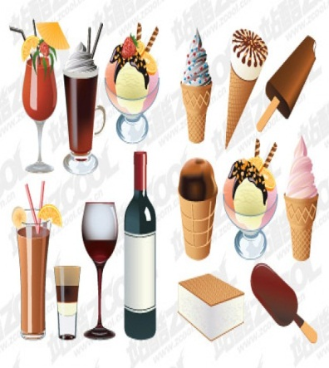
HET AFZETGEBIED =HET GEBIED WAAR DE PRODUCTEN VERKOCHT WORDEN
CONSUMPTIE
CONSUMEREN

CONCURREREN = WINKELS DIE MET ELKAAR CONCURREREN ,VERKOPEN DEZELFDE ARTIKELEN. HET GAAT EROM WELKE WINKEL HET BEST OF HET GOEDKOOPST IS.

DE CONSUMPTIE =IETS WAT JE EET OF DRINKT IN EEN CAFÉ OF RESTAURANT

CONSUMEREN =OPETEN OF OPDRINKEN

DE CONSUMENT ;EEN CONSUMENT KOOPT OF GEBRUIKT ARTIKELEN

